**HƯỚNG DẪN SỬ DỤNG**

**SỔ LIÊN LẠC TRỰC TUYẾN**

**MỤC LỤC**

1. NGƯỜI DÙNG NHÀ CUNG CẤP 3

2. NGƯỜI DÙNG ADMIN 5

3. NGƯỜI DÙNG GIÁO VIÊN 20

4. NGƯỜI DÙNG PHỤ HUYNH 24

**Đăng nhập:**

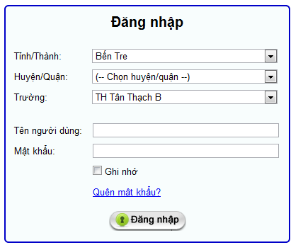

**B1:** Chọn tỉnh thành của trường muốn đăng nhập

**B2:** Chọn quận huyện ( có thể bỏ qua )

**B3:** Chọn tên trường

**B4:** Điền tên người dùng và mật khẩu

**B5:** Click Đăng nhập

* **Các tài khoản sử dụng**

|  |  |  |
| --- | --- | --- |
| **Mã tài khoản** | **Mật khẩu** | **Loại tài khoản** |
| ncc | 1qazxsw@ | Nhà cung cấp |
| admin | 1qazxsw@ | Ngưởi quản trị |
| PH100097 | 1qazxsw@ | Phụ huynh |

# NGƯỜI DÙNG NHÀ CUNG CẤP

Người dùng nhà cung cấp có chức năng cấp phát một đơn vị trường sử dụng mới khi khách hàng có yêu cầu.

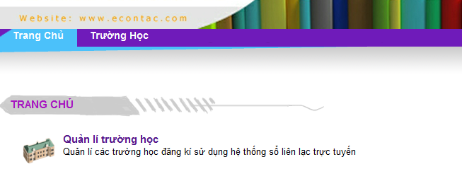

**B1:** Sau khi đăng nhập bằng tài khoản nhà cung cấp ta sẽ thấy được giao diện màn hình trang chủ.

**B2:** Click chức năng Quản lý trường học để thực hiện các tác vụ liên quan đến việc quản lý các trường.

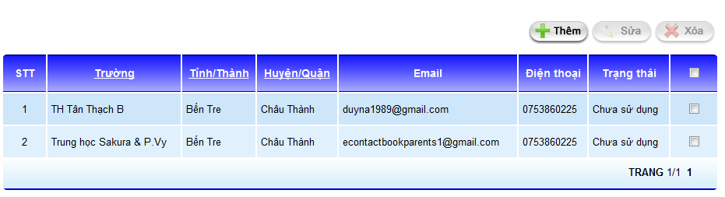

**B2.1:** Để thêm mới một trường học sử dụng dịch vụ, click button Thêm.

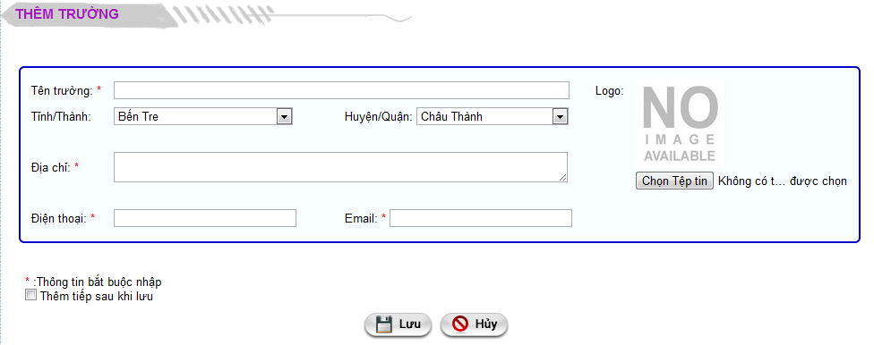

**B2.2:** Điền đầy đủ các thông tin và click Lưu để thêm mới trường này vào các danh sách trường đăng ký sử dụng dịch vụ.

Click Hủy để giữ lại thao tác.

**B3:** Chọn một trường cần sửa thông tin bằng cách check vào check box tương ứng với dòng thông tin của trường và click Sửa. Thao tác thực hiện tương tự với việc thêm mới trường.

**B4:** Chọn một trường cần xóa thông tin bằng cách check vào check box tương ứng với dòng thông tin của trường và click Xóa.

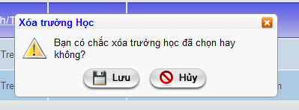

**B4.1:** Một hộp thoại xác nhận việc xóa thông tin trường. Click Lưu nếu muốn xóa trường, click Hủy nếu muốn giữ lại thao tác.

# NGƯỜI DÙNG ADMIN

Admin hiện hành trong chương trình được phân quyền tất cả các chức năng để có thể quản lý hoạt động cho một trường học sử dụng dịch vụ.

Giao diện chính sau khi đăng nhập bằng tài khoản người quản trị :

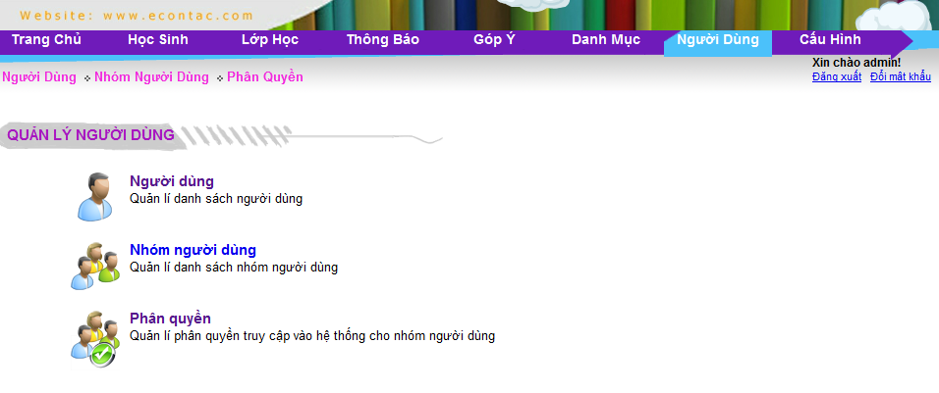

* 1. **Quản lý học sinh**

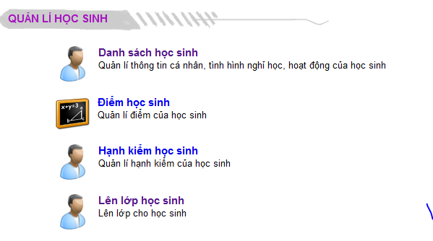

* + 1. **Danh sách học sinh**

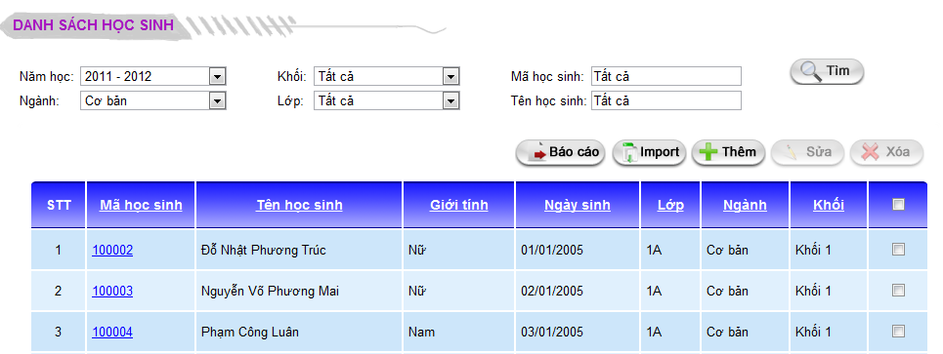

* Để xem danh sách học sinh:

**B1:** Ta chọn các thông tin Năm học, Ngành học, Khối, Lớp ( có thể kiếm theo mã học sinh hoặc tên học sinh ).

**B2:** Click button Tìm. Danh sách học sinh phù hợp với điều kiện đã chọn ban đầu sẽ được hiển thị ở danh sách bên dưới.

* Để in danh sách học sinh ở trên lưới: Click button Báo cáo.
* Để thêm mới học sinh, ta có 2 cách:

Cách 1: Thêm một danh sách học sinh từ file excel.

**B1:** Click Import

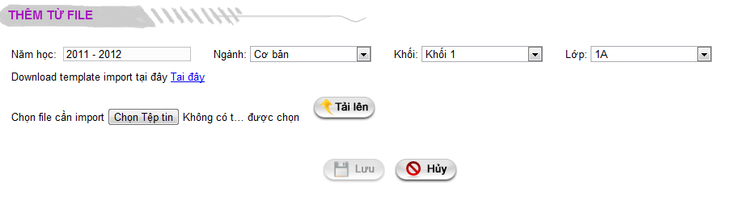

**B2:** Tải template file excel.

**B3:** Điền thông tin đầy đủ của danh sách học sinh mới vào file excel.

**B4:** Click button Chọn tệp tin để upload file excel vừa điền thông tin của các học sinh mới.

**B5:** Click button Tải lên. Danh sách các học sinh sẽ được hiển thị ở một lưới bên dưới.

**B6:** Click Lưu để thực hiện thêm những học sinh này vào lớp hiện hành. Click Hủy để giữ lại thao tác.

Cách 2: Thêm mới lần lượt từng học sinh

**B1:** Ở màn hình danh sách học sinh click button Thêm.

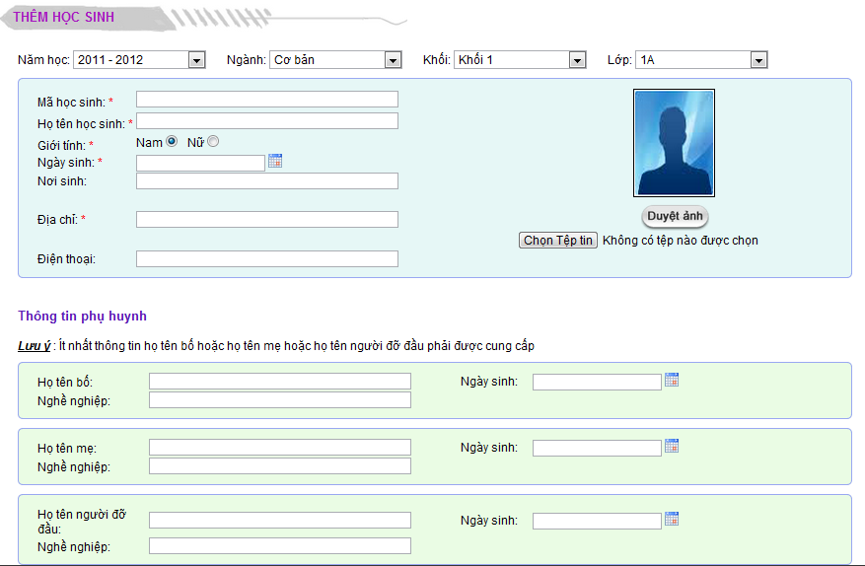

**B2:** Điền đầy đủ thông tin bắt buộc của học sinh.

**B3:** Click button Lưu để thêm học sinh này vào hệ thống. Click Hủy để giữ lại thao tác.

* Để Sửa/Xóa một học sinh:

**B1:** Ở màn hình danh sách học sinh, chọn vào học sinh muốn Sửa/Xóa.

**B2:** Click button Sửa/Xóa để thực hiện thao tác.

* + 1. **Điểm học sinh**

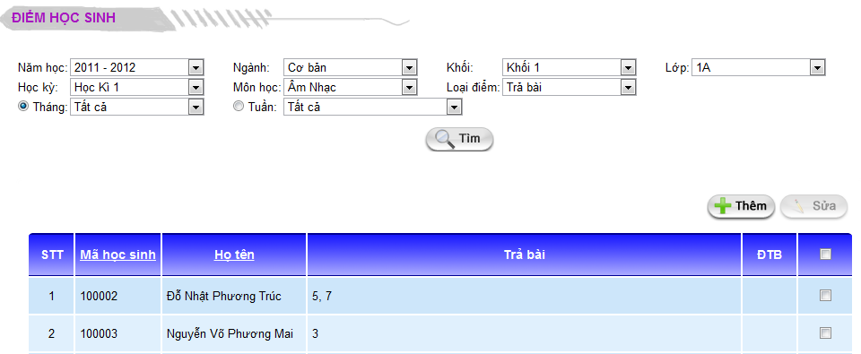

* Để xem điểm của học sinh:

**B1**: Chọn các thông tin Năm học, Ngành học, Khối, Lớp, Học kỳ, Môn học, Loại điểm, Tháng/Tuần.

**B2**: Click Tìm để xem danh sách điểm của học sinh.

* Để Thêm/Sửa điểm của học sinh:

**B1**: Chọn những học sinh muốn Thêm/Sửa bằng cách check vào các dòng có tên học sinh tương ứng.

**B2**: Click button Thêm/Sửa.

**B3**: Điền điểm cho các học sinh

**B4**: Click Lưu để lưu điểm lại cho học sinh. Click Hủy để giữ lại thao tác.

* + 1. **Hạnh kiểm học sinh**

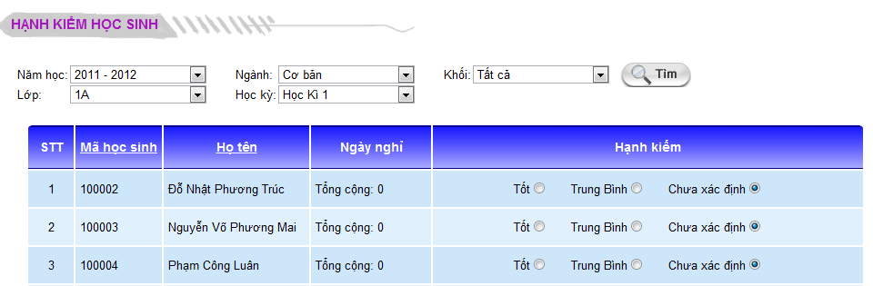

* Để xem hạnh kiểm của học sinh:

**B1**: Chọn các thông tin Năm học, Ngành học, Khối, Lớp, Học kỳ.

**B2**: Click Tìm để xem danh sách hạnh kiểm của học sinh.

* Để chỉnh sửa hạnh kiểm cho học sinh:

**B1**: Ở các dòng của từng học sinh, chọn hạnh kiểm tương ứng cho học sinh đó.

**B2**: Click Lưu để lưu lại những thiết lập hạnh kiểm cho học sinh vừa được thực hiện.

* + 1. **Lên lớp cho học sinh**

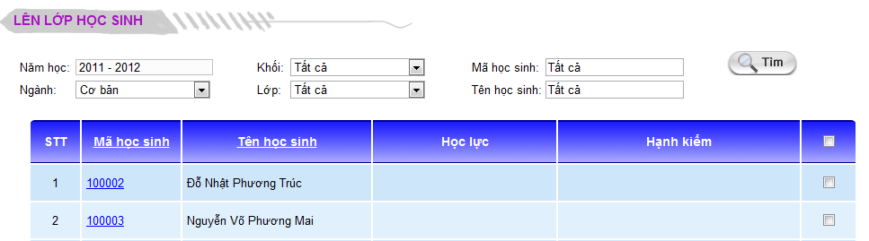

* Để tìm danh sách học sinh cho lên lớp:

**B1**: Chọn các thông tin Năm học, Ngành học, Khối, Lớp, Học kỳ, Mã học sinh, Tên học sinh.

**B2**: Click Tìm. Danh sách học sinh sẽ hiển thị trên lưới.

**B3**: Chọn các học sinh tương ứng được lên lớp.

**B4**: Click Tiếp.

**B5**: Chọn thông tin lớp được lên cho học sinh.

**B6**: Click Lưu để hoàn tất việc lên lớp cho học sinh.

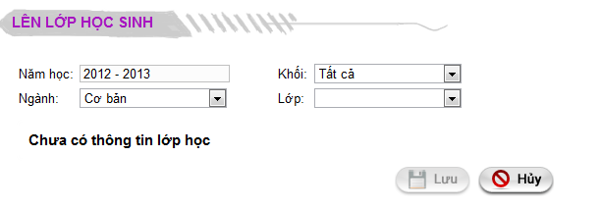

* 1. **Quản lý người dùng**
     1. **Nhóm người dùng**

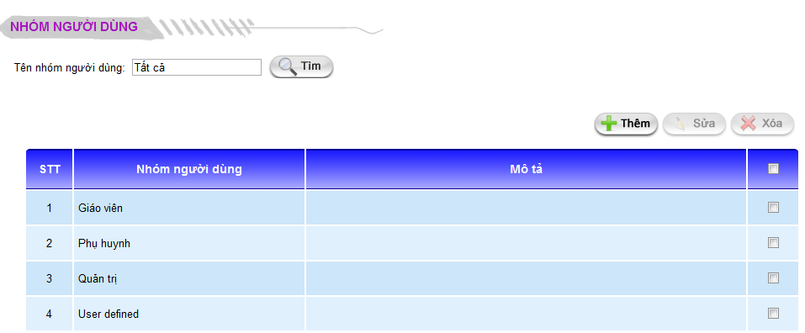

* Để thêm mới một nhóm người dùng

**B1**: Click button Thêm

**B2**: Điền thông tin nhóm người dùng vào cửa sổ hiện ra

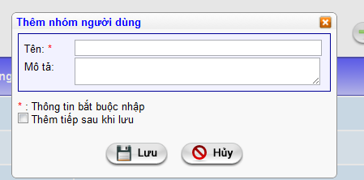

**B3**: Click Lưu để thêm mới nhóm người dùng vào hệ thống. Click Hủy để giữ lại thao tác.

* Để Sửa/Xóa nhóm người dùng:

**B1:** Ở màn hình danh sách nhóm người dùng, chọn vào nhóm người dùng muốn Sửa/Xóa.

**B2:** Click button Sửa/Xóa để thực hiện thao tác.

* + 1. **Người dùng**

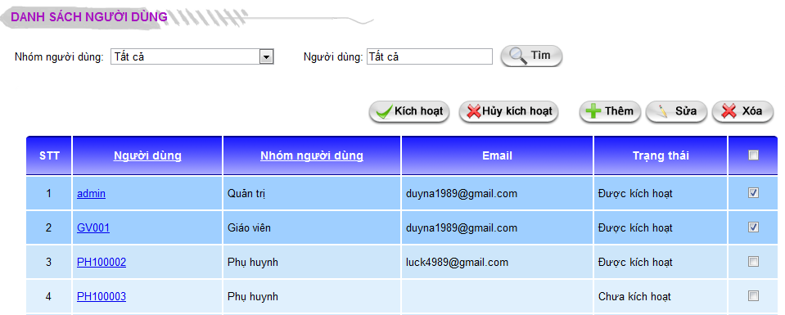

* Để Kích hoạt/Hủy kích hoạt người dùng:

**B1:** Ở màn hình danh sách người dùng, chọn vào người dùng muốn Kích hoạt/Hủy kích hoạt.

**B2:** Click button Kích hoạt/Hủy kích hoạt để thực hiện thao tác. Nếu trạng thái chuyển từ Chưa kích hoạt hoặc Hủy kích hoạt qua trạng thái Được kích hoạt thì thông tin mật khẩu và tài khoản đăng nhập sẽ được chuyển đến email mà người dùng đã đăng ký với hệ thống.

* Để thêm mới một người dùng:

**B1**: Click button Thêm

**B2**: Chọn loại người dùng ở màn hình chọn loại người dùng :

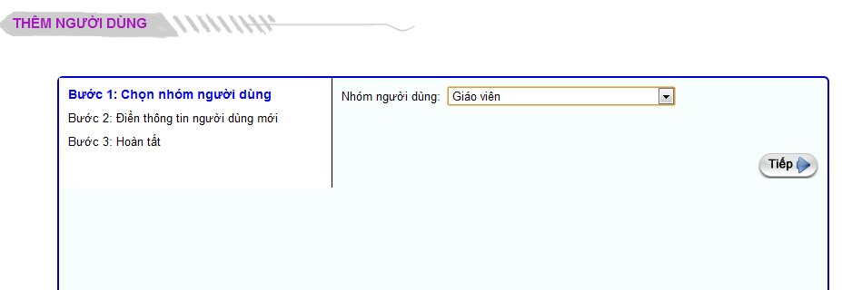

**B3**: Điền các thông tin phù hợp cho từng loại người dùng.

**B4**: Click Tiếp.

**B5**: Click Lưu để thêm mới người dùng vào hệ thống. Thông tin người dùng và mật khẩu sẽ được gửi đến email mà người dùng đã đăng ký với hệ thống.

* Để Sửa/Xóa người dùng:

**B1:** Ở màn hình danh sách người dùng, chọn vào người dùng muốn Sửa/Xóa.

**B2:** Click button Sửa/Xóa để thực hiện thao tác.

* + 1. **Phân quyền**

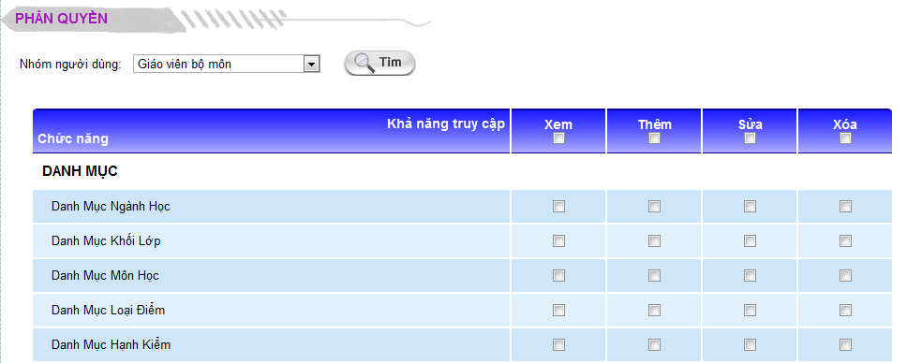

* Để phân quyền cho nhóm người dùng:

**B1**: Chọn nhóm người dùng.

**B2**: Click Tìm

**B3**: Chọn các hành động cho phép nhóm người dùng này (Xem/Thêm/Xóa/Sửa) ở từng chức năng.

**B4**: Click Lưu để lưu thay đổi của nhóm người dùng vào hệ thống.

* 1. **Quản lý danh mục**
     1. **Năm học**

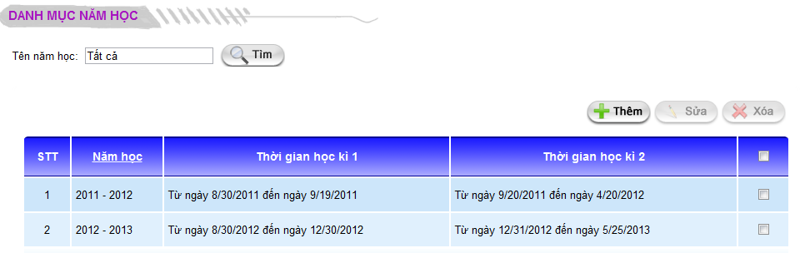

* Để thêm mới một năm học:

**B1**: Click Thêm

**B2**: Điền thời gian bắt đầu và kết thúc cho mỗi học kỳ của năm học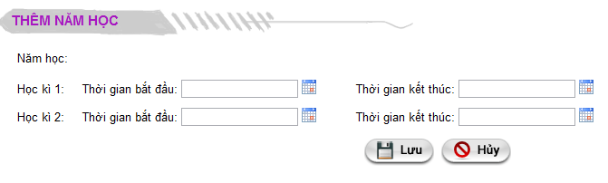

**B3:** Click Lưu để thêm mới năm học. Click Hủy để giữ lại thao tác.

* Để Sửa/Xóa năm học:

**B1:** Ở màn hình danh sách năm học, chọn vào năm học muốn Sửa/Xóa.

**B2:** Click button Sửa/Xóa để thực hiện thao tác.

* + 1. **Ngành học**

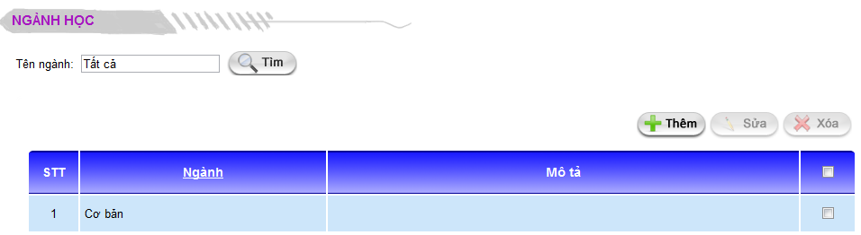

* Để thêm mới một ngành học:

**B1**: Click Thêm

**B2**: Điền thông tin ngành học vào cửa sổ hiện ra.

**B3:** Click Lưu để thêm ngành học vào hệ thống.

* Để Sửa/Xóa ngành học:

**B1:** Ở màn hình danh sách ngành học, chọn vào ngành học muốn Sửa/Xóa.

**B2:** Click button Sửa/Xóa để thực hiện thao tác.

* + 1. **Khối lớp**

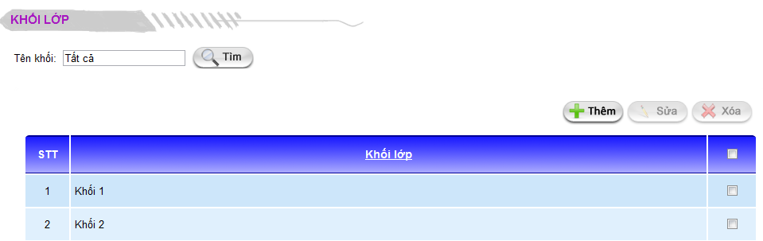

* Để thêm mới một khối lớp:

**B1**: Click Thêm

**B2**: Điền thông tin khối lớp vào cửa sổ hiện ra.

**B3:** Click Lưu để thêm khối lớp vào hệ thống.

* Để Sửa/Xóa khối lớp:

**B1:** Ở màn hình danh sách khối lớp, chọn vào khối lớp muốn Sửa/Xóa.

**B2:** Click button Sửa/Xóa để thực hiện thao tác.

* + 1. **Môn học**

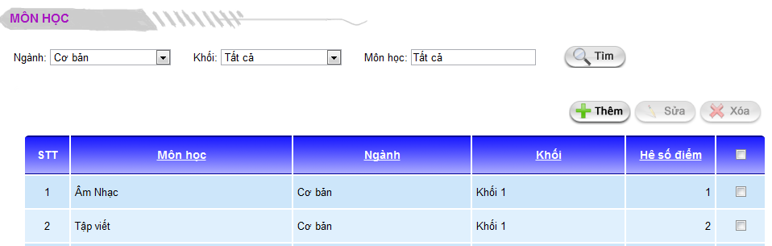

* Để xem danh sách các môn học

**B1**: Chọn thông tin Ngành, Khối, Môn học

**B2**: Click Tìm

* Để thêm mới một môn học:

**B1**: Click Thêm

**B2**: Điền thông tin môn học vào cửa sổ hiện ra.

**B3:** Click Lưu để thêm môn học vào hệ thống.

* Để Sửa/Xóa môn học:

**B1:** Ở màn hình danh sách môn học, chọn vào môn học muốn Sửa/Xóa.

**B2:** Click button Sửa/Xóa để thực hiện thao tác.

* + 1. **Tiết học**

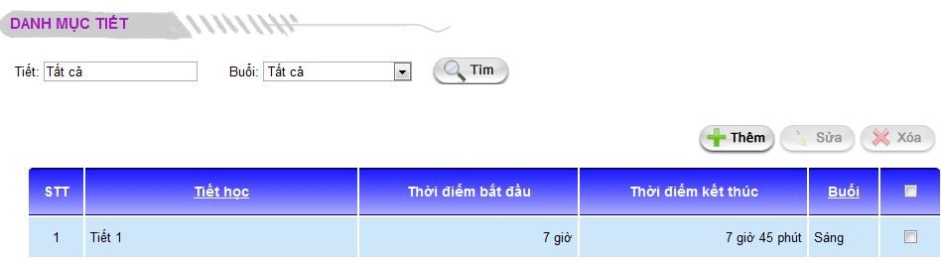

* Để xem danh sách các tiết học

**B1**: Chọn thông tin Tiết, Buổi

**B2**: Click Tìm

* Để thêm mới một tiết học:

**B1**: Click Thêm

**B2**: Điền thông tin tiết học vào cửa sổ hiện ra.

**B3:** Click Lưu để thêm tiết học vào hệ thống.

* Để Sửa/Xóa môn học:

**B1:** Ở màn hình danh sách tiết học, chọn vào tiết học muốn Sửa/Xóa.

**B2:** Click button Sửa/Xóa để thực hiện thao tác.

* + 1. **Loại điểm**

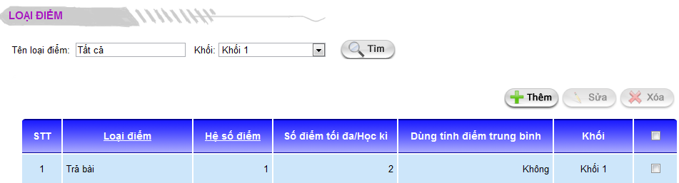

* Để xem danh sách các loại điểm

**B1**: Chọn thông tin Tên loại điểm, Khổi

**B2**: Click Tìm

* Để thêm mới một loại điểm:

**B1**: Click Thêm

**B2**: Điền thông tin loại điểm vào cửa sổ hiện ra.

**B3:** Click Lưu để thêm loại điểm vào hệ thống.

* Để Sửa/Xóa môn học:

**B1:** Ở màn hình danh sách loại điểm, chọn vào loại điểm muốn Sửa/Xóa.

**B2:** Click button Sửa/Xóa để thực hiện thao tác.

* + 1. **Hạnh kiểm**

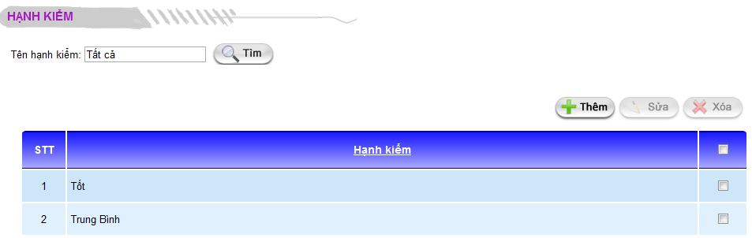

* Để thêm mới một hạnh kiểm:

**B1**: Click Thêm

**B2**: Điền thông tin hạnh kiểm vào cửa sổ hiện ra.

**B3:** Click Lưu để thêm hạnh kiểm vào hệ thống.

* Để Sửa/Xóa hạnh kiểm:

**B1:** Ở màn hình danh sách hạnh kiểm, chọn vào hạnh kiểm muốn Sửa/Xóa.

**B2:** Click button Sửa/Xóa để thực hiện thao tác.

* + 1. **Học lực**

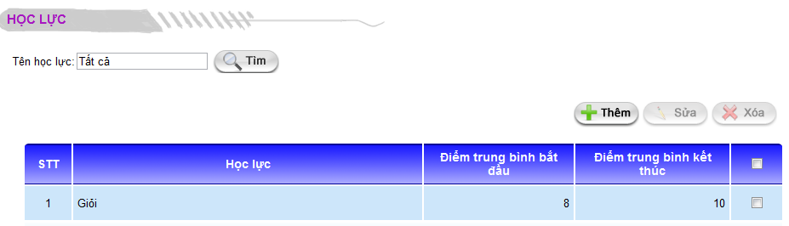

* Để thêm mới một học lực:

**B1**: Click Thêm

**B2**: Điền thông tin học lực vào cửa sổ hiện ra.

**B3:** Click Lưu để thêm học lực vào hệ thống.

* Để Sửa/Xóa học lực:

**B1:** Ở màn hình danh sách học lực, chọn vào học lực muốn Sửa/Xóa.

**B2:** Click button Sửa/Xóa để thực hiện thao tác.

* + 1. **Danh hiệu**

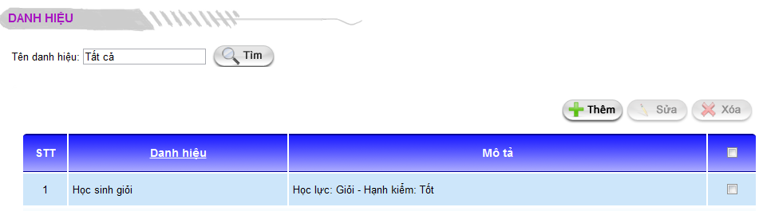

* Để thêm mới một danh hiệu:

**B1**: Click Thêm

**B2**: Điền thông tin chi tiết về học lực và hạnh kiểm cho danh hiệu mới này.

**B3:** Click Lưu để thêm danh hiệu vào hệ thống.

* Để Sửa/Xóa danh hiệu:

**B1:** Ở màn hình danh sách danh hiệu, chọn vào danh hiệu muốn Sửa/Xóa.

**B2:** Click button Sửa/Xóa để thực hiện thao tác.

* + 1. **Giáo viên**

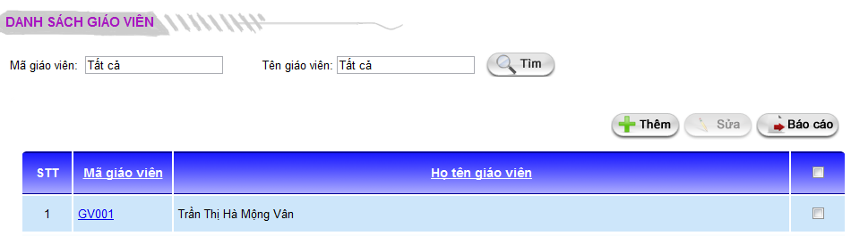

* Để thêm mới một giáo viên:

**B1**: Click Thêm

**B2**: Điền thông tin giáo viên vào cửa sổ hiện ra.

**B3:** Click Lưu để thêm giáo viên vào hệ thống.

* Để Sửa/Xóa giáo viên:

**B1:** Ở màn hình danh sách giáo viên, chọn vào giáo viên muốn Sửa/Xóa.

**B2:** Click button Sửa/Xóa để thực hiện thao tác.

* 1. **Quản lý lớp học**
     1. **Lớp học**

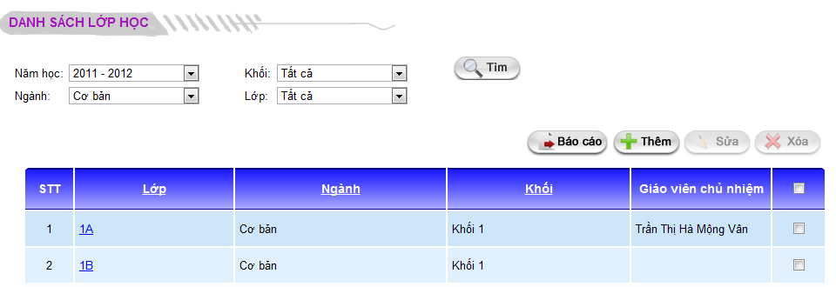

* Để xem danh sách các lớp học

**B1**: Chọn thông tin năm học, khối, ngành, lớp

**B2**: Click Tìm

* Để thêm mới một lớp học:

**B1**: Click Thêm

**B2**: Điền thông tin lớp học vào cửa sổ hiện ra.

**B3:** Click Lưu để thêm lớp học vào hệ thống.

* Để Sửa/Xóa lớp học:

**B1:** Ở màn hình danh sách lớp học, chọn vào lớp học muốn Sửa/Xóa.

**B2:** Click button Sửa/Xóa để thực hiện thao tác.

* Để in danh sách lớp học hiện hành: click button Báo cáo.
  + 1. **Giáo viên chủ nhiệm**

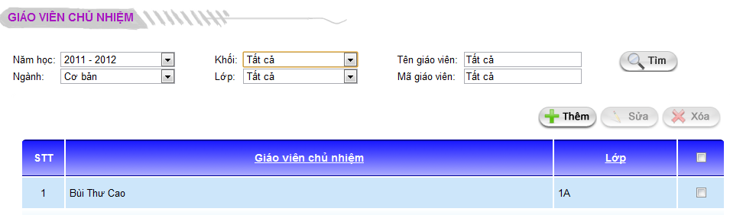

* Để xem danh sách giáo viên chủ nhiệm

**B1**: Chọn thông tin năm học, khối, ngành, lớp, tên giáo viên, mã giáo viên.

**B2**: Click Tìm

* Để thêm mới một giáo viên:

**B1**: Click Thêm

**B2**: Chọn lớp để phân giáo viên chủ nhiệm

**B3:** Chọn giáo viên chủ nhiệm muốn phân công

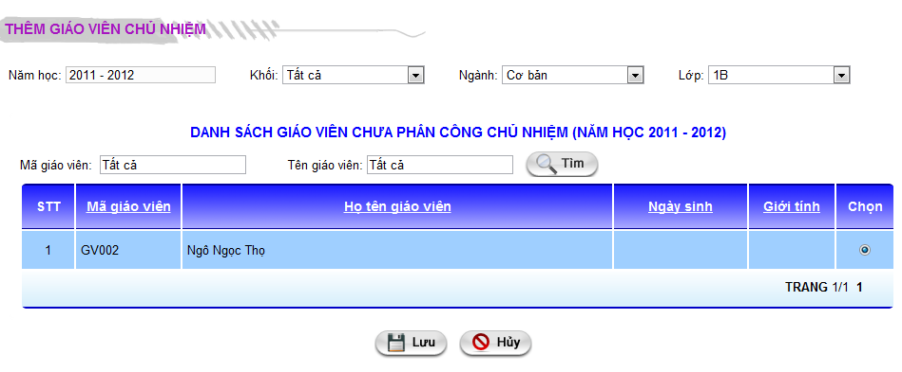

**B4**: Click Lưu để hoàn thành việc phân công giáo viên chủ nhiệm. Click Hủy để giữ lại thao tác.

* Để Sửa/Xóa giáo viên chủ nhiệm:

**B1:** Ở màn hình danh sách giáo viên chủ nhiệm, chọn vào giáo viên chủ nhiệm muốn Sửa/Xóa.

**B2:** Click button Sửa/Xóa để thực hiện thao tác.

* + 1. **Thời khóa biểu**

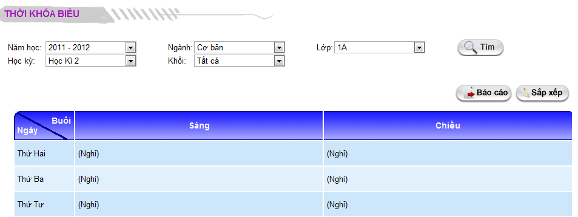

* Đểm xem thời khóa biểu:

**B1**: Chọn thông tin năm học, ngành, lớp, học kỳ, khôi.

**B2**: Click Tìm.

* Để in thời khóa biểu : Click button Báo cáo.
* Để sắp xếp thời khóa biểu cho lớp hiện hành, click Sắp xếp:

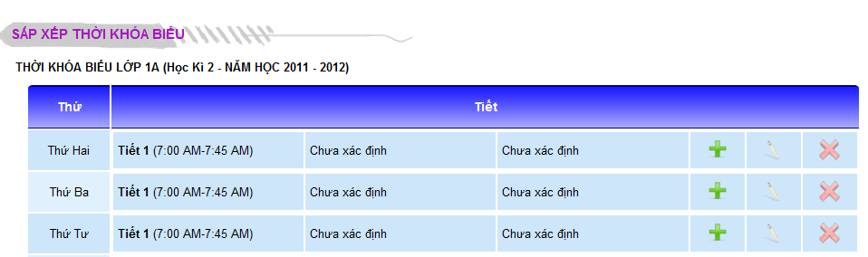

**B1**: Chọn tiết, thứ tương ứng với muốn sắp xếp, click button +.

**B2**: Chọn thông tin môn học, giáo viên cho tiết này.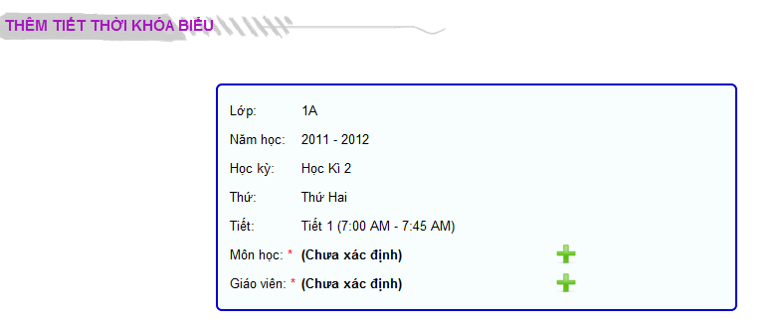

**B3:** Click Lưu để thêm môn này vào thời khóa biểu

* Để xóa/sửa một tiết học, ta click vào button X hoặc cây viết chì tương ứng với từng tiết để thực hiện thao tác.

# NGƯỜI DÙNG GIÁO VIÊN

* 1. **Quản lý học sinh**

Xem hướng dẫn sử dụng quản lý học sinh ở phần hướng dẫn sử dụng cho người quản trị

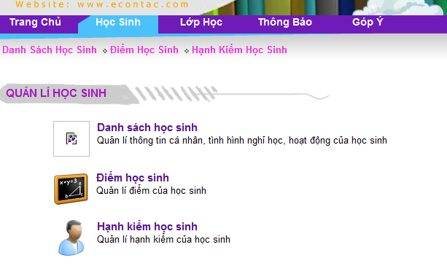

* 1. **Quản lý lớp học**

Xem hướng dẫn sử dụng quản lý lớp học ở phần hướng dẫn sử dụng cho người quản trị.

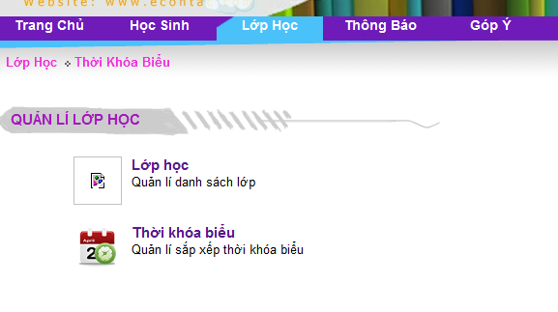

* 1. **Quản lý thông báo**

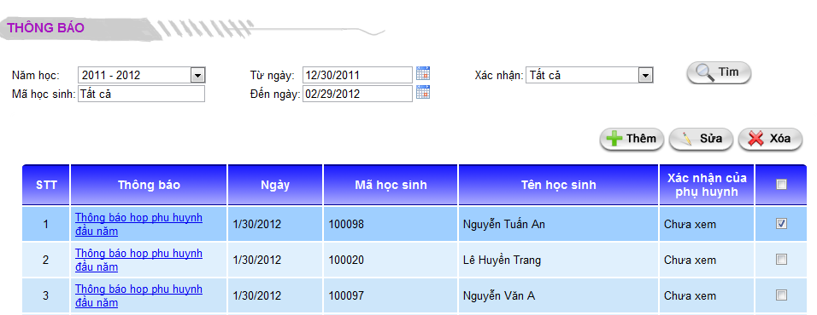

* Để xem danh sách các thông báo

**B1**: Chọn thông tin năm học, mã học sinh, từ ngày, đến ngày, trạng thái.

**B2**: Click Tìm

* Để thêm mới một thông báo:

**B1**: Click Thêm

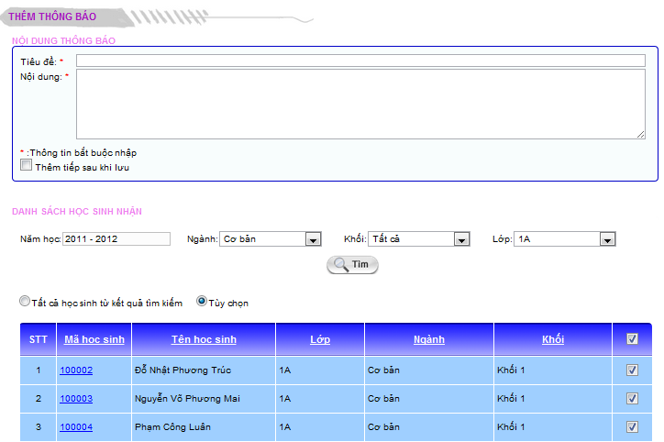

**B2**: Điền tiêu đề và nội dung cho thông báo.

**B3:** Tìm danh sách học sinh theo lớp để chọn ra những học sinh sẽ nhận thông báo này.

**B4:** Chọn học sinh sẽ nhận thông báo từ danh sách học sinh hiện hành bằng cách check vào các dòng có tên học sinh tương ứng.

**B5:** Click Lưu để gửi thông báo này.

* Để Sửa/Xóa thông báo:

**B1:** Ở màn hình danh sách thông báo, chọn vào thông báo muốn Sửa/Xóa.

**B2:** Click button Sửa/Xóa để thực hiện thao tác.

* 1. **Quản lý góp ý**

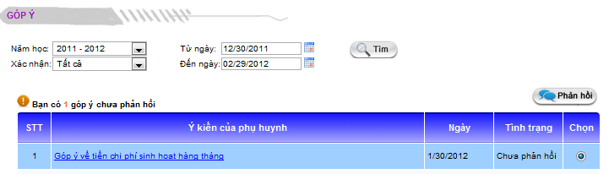

* Để xem danh sách các góp ý

**B1**: Chọn thông tin năm học, mã học sinh, từ ngày, đến ngày, trạng thái.

**B2**: Click Tìm

* Để xem phàn hồi một góp ý

**B1**: Chọn các góp ý tương ứng muốn phản hồi.

**B2**: Click biểu tượng phản hồi

**B3**: Điền nội dung phàn hồi cho góp ý.

**B4**: Click Lưu để gửi phản hồi.

# NGƯỜI DÙNG PHỤ HUYNH

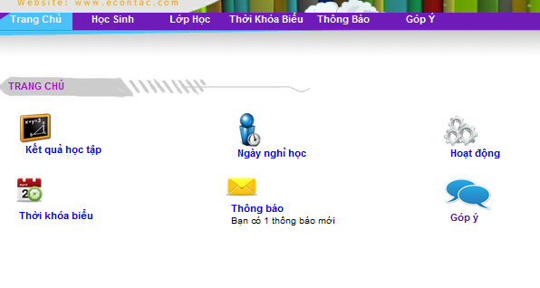

* 1. **Kết quả học tập**

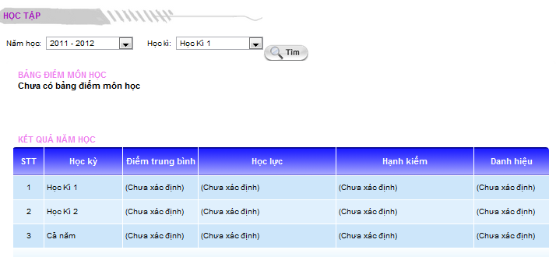

* Để xem kết quả học tập, bảng điểm môn học

**B1**: Chọn thông tin năm học, học kỳ

**B2**: Click Tìm

* 1. **Xem ngày nghỉ học**

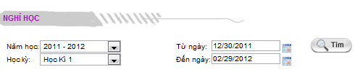

* Để xem các ngày nghỉ học

**B1**: Chọn thông tin năm học, học kỳ, từ ngày, đến ngày

**B2**: Click Tìm

* 1. **Xem hoạt động**

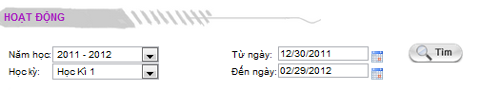

* Để xem các hoạt động của học sinh con em

**B1**: Chọn thông tin năm học, học kỳ, từ ngày, đến ngày

**B2**: Click Tìm

* 1. **Xem xếp hạng học tập**

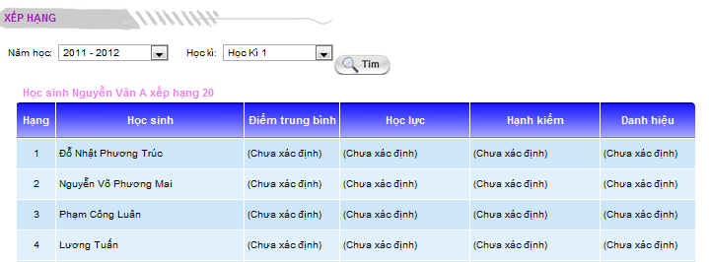

* 1. **Xem thời khóa biểu**

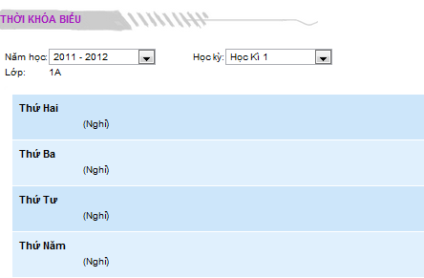

* 1. **Xem thông báo**

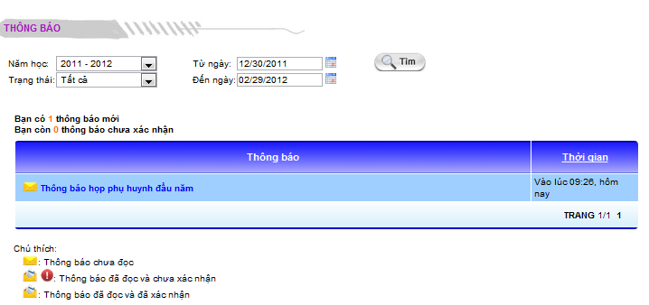

* Để xem các danh sách các thông báo.

**B1**: Chọn thông tin năm học, trạng thái, từ ngày, đến ngày

**B2**: Click Tìm

* Để xem duyệt thông báo

**B1**: Click vào thông báo muốn duyệt

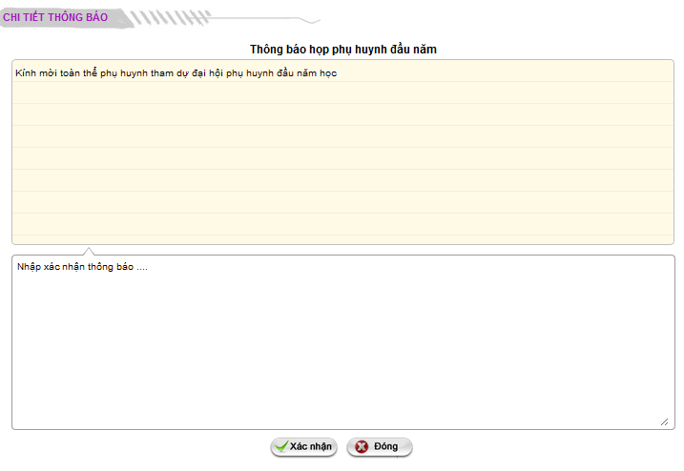

**B2:** Click Xác nhận để duyệt thông báo và đánh dấu thông báo này là đã đọc. Click Hủy để giữ lại thao tác.

* 1. **Quản lý góp ý**

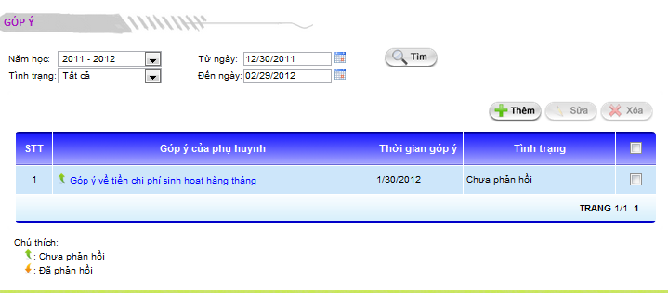

* Để xem các danh sách các góp ý

**B1**: Chọn thông tin năm học, trạng thái, từ ngày, đến ngày

**B2**: Click Tìm

* Để thêm góp ý mới

**B1**: Click button Thêm

**B2**: Điền tiêu đề và nội dung góp ý.

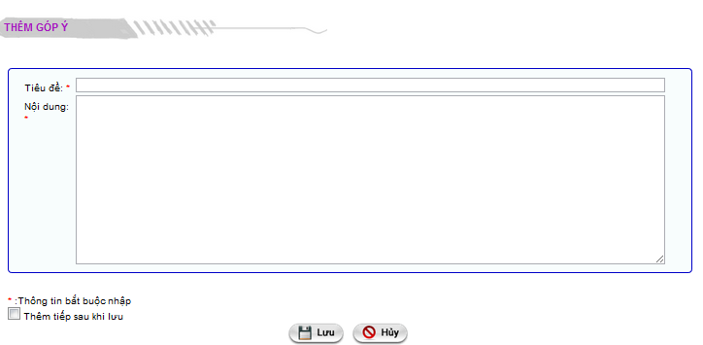

**B4:** Click Lưu để gửi góp ý này đến nhà trường và giáo viên chủ nhiệm.

* Để Sửa/Xóa góp ý:

**B1:** Ở màn hình danh sách góp ý, chọn vào góp ý muốn Sửa/Xóa.

**B2:** Click button Sửa/Xóa để thực hiện thao tác